校企合作根据专业特点灵活采用合作方式
我校开办的专业分别属于艺术设计和艺术表演的范畴，我们的合作对象以设计公司和剧团等为主，每一个合作对象都不可能提供很多岗位给学生实习，也不可能同时接纳成批的毕业生，根据这样的现状我们对不同的专业采取了不同的校企合作方式。
3、加强过程合作，凸现合作成效。
一方面学校通过与企业建立密切的联系，主动调整专业设置和课
程设置，改革教学内容、教学方法和教学管理制度，使所培养的学生和企业的需求一致；另一方面企业通过与学校的合作，可以获得他们所需的人才，借助学校的教育资源可以帮助他们完成项目，参与员工培训等，构建了“零距离”的培养过程。
【案例：动画专接本毕业典礼及QQ线上课程合作签约仪式】2014年9月18日上午10点30分，在常州艺术高等职业学校6楼星空间剧场，艺术设计系和动画专业成功举办了2008级常艺影视动画专业与江南大学专接本第一届本科班毕业典礼。
我校2008级动画班缪靖瑜等12名同学通过自己的努力，获得了由江南大学颁发的动画设计的本科学历证书和文学学士学位证书。南京艺德源动画制作有限公司总经理、江南大学特聘教授陶陶老师在毕业典礼上介绍了常艺江大以及艺德源三方合作共同培养本科学生的一些感触，并对低年级动画班的同学的专业学习提出了宝贵的建议。学校还与南京艺德源动漫制作有限公司线上QQ课程的签约仪式，南京艺德源动漫制作有限公司开发的在业内处于领先的动画项目课程将对我校所有动画专业的学生开发。

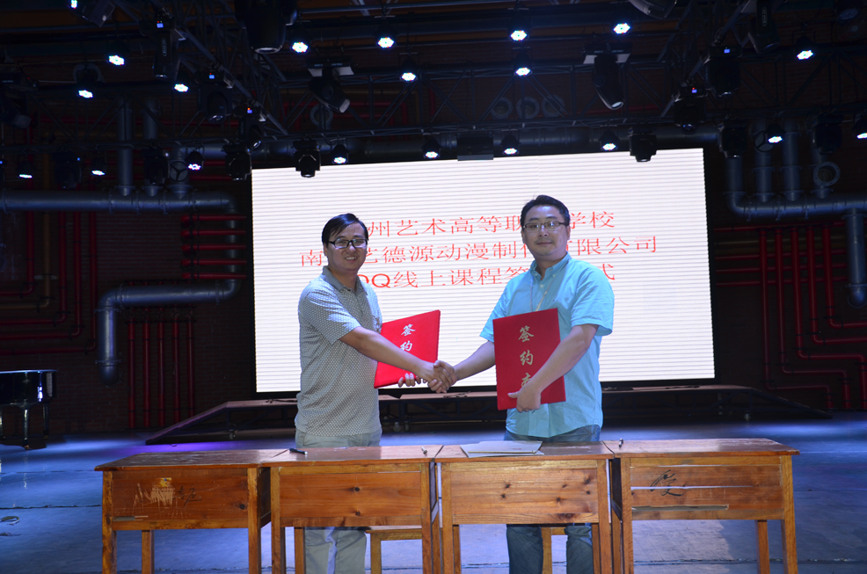

图为学校设计系徐军主任和南京艺德源动画制作有限公司总经理陶陶教授签约并合影

